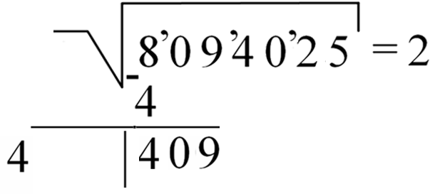
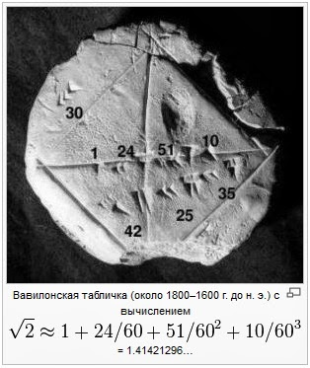
10 «А» класс
КОРНИ: ИСТОРИЧЕСКИЕ СВЕДЕНИЯ И ЗАДАЧИ
Классный час в рамках проведения
«Недели математики и информатики - 2019»
Учитель Чумичева Л.В.
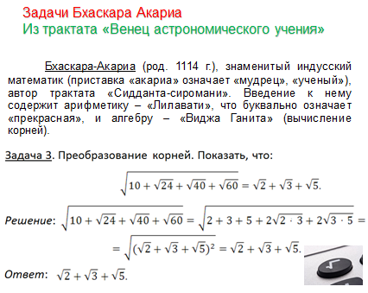

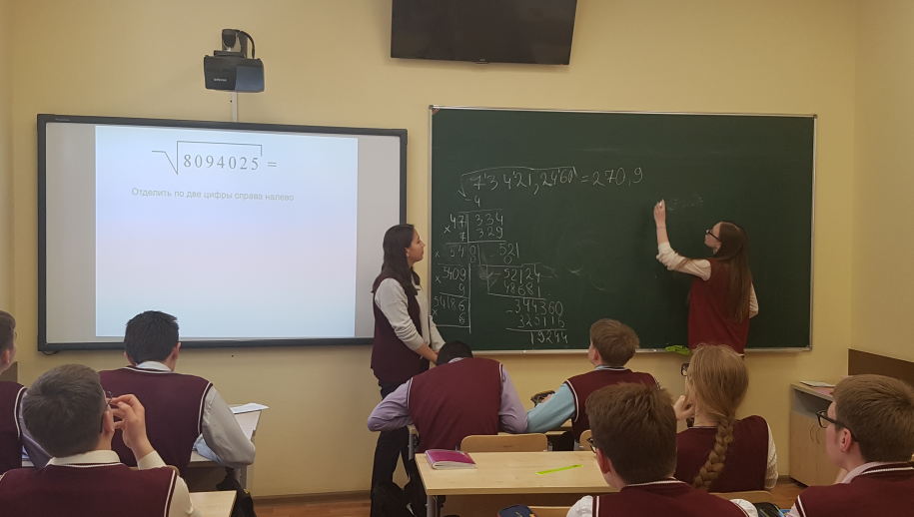
Необходимость математических вычислений при строительстве любых больших сооружений определило появление квадратного корня. Например, узнать длину диагонали любого прямоугольника возможно только, извлекая квадратный корень из суммы квадратов длин двух сторон.
Лицеисты познакомились с историей возникновения символа корня; учеными-математиками, которые внесли свой вклад в его развитие и одним из способов извлечения квадратного корня из различных чисел.
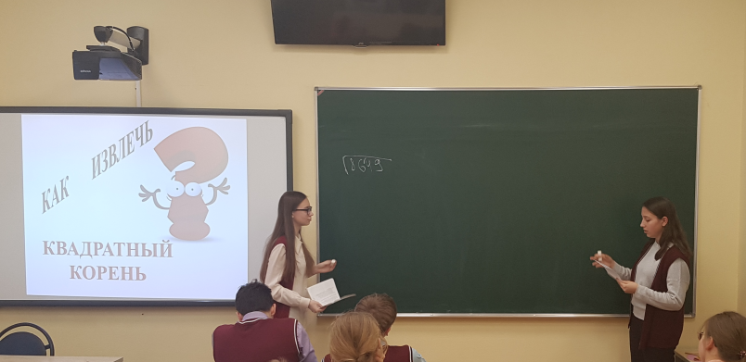
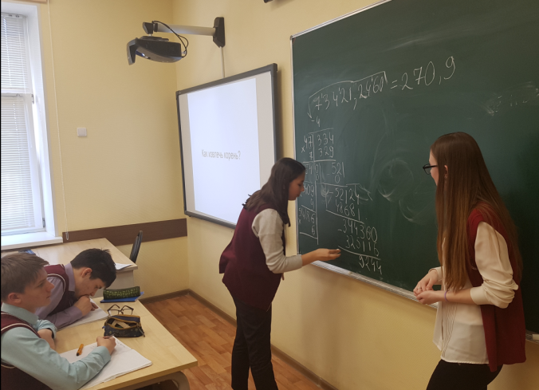
Изученный способ позволяет извлекать квадратные корни с любой долей точности, не прибегая к услугам калькулятора.

